**METODE VOLUME HINGGA UNTUK MENGETAHUI**

**PENGARUH SUDUT PERTEMUAN SALURAN TERHADAP PROFIL PERUBAHAN SEDIMEN PASIR PADA PERTEMUAN SUNGAI**

Fitriana Yuli Saptaningtyas

Email: anajogja_its[@yahoo.com](mailto:@yahoo.com)

**ABSTRAK**

Pasir merupakan salah satu bahan bangunan yang banyak ditemukan pada daerah pertemuan sungai yang merupakan salah satu bentuk dari pertemuan saluran terbuka. Pada makalah ini dibangun model dinamis dua dimensi mengenai profil perubahan sedimen pasir pada daerah pertemuan saluran terbuka dengan menggunakan metode volume hingga dan diselesaikan secara numerik dengan teknik diskretisasi *Quadratic Upwind Interpolation Convective Kinematics* (QUICK).

Hasil penelitian ini menunjukkan bahwa penumpukan sedimen terbanyak terjadi pada daerah setelah pertemuan saluran terbuka. Semakin besar sudut pertemuan saluran terbuka sebesar 10 derajat menyebabkan daerah penumpukan sedimen pasir pada sungai utama semakin jauh 0.225 m terhadap daerah pertemuan saluran terbuka, sedangkan pada anak sungai 0.16875 m.

Kata kunci : Model Dinamis, Pertemuan Saluran Terbuka, Profil Perubahan Sedimen, Metode Volume Hingga, dan QUICK

**ABSTRACT**

One of material, which is found in the junction, is sand. Two dimensional model sand sediment change profile in the open channel junction is governed by using finite volume method, and it solved numerically using *Quadratic Upwind Interpolation Convective Kinematics* (QUICK) discretisize.

Results of this research show the most sand sediment accumulate area occur in after open channel junction. Increasing 10 degrees of open channel junction angle affect sand sediment accumulation area further 0.225 m with open channel confluence in main river and 0.16875 m in sub-main river.

Key words : Dynamical Model, Junction, Sediment Change Profile , Finite Volume Method, and QUICK

1. **PENDAHULUAN**

Seiring dengan pesatnya pembangunan sarana dan prasarana fisik di Indonesia, volume permintaan bahan-bahan galian C untuk bahan bangunan meningkat dengan pesatnya (Hardjosuwarno, 2003). Pasir termasuk dalam kategori bahan galian C. Pasir pada umumnya banyak ditemukan pada daerah sepanjang aliran sungai dan daerah pertemuan sungai. Penambangan pasir yang dilakukan pada alur sungai berpengaruh besar terhadap morfologi sungai dan sering menimbulkan banyak masalah pada lingkungan persungaian (Sudarta, 2003). Penambangan pasir akan mengurangi jumlah pasir yang terangkut dalam aliran air sehingga dapat mengganggu keseimbangan, salah satunya yaitu terjadinya degradasi dasar sungai. Permasalahan yang dapat timbul akibat degradasi dasar sungai adalah gangguan stabilitas tebing sungai, gangguan stabilitas bangunan di sungai, dan gangguan pada bangunan sadap bebas (Sudarta, 2003).

Banyak dilakukan penambangan liar pada alur sungai yang terdapat deposit pasir. Penambangan pasir yang dilakukan secara liar dapat merusak lingkungan sekitar sungai sehingga perlu dilakukan pengawasan. Penelitian mengenai pola sedimentasi perlu dilakukan agar dapat menentukan lokasi yang tepat untuk penambangan pasir. Pembuatan model matematika mengenai pembentukan sedimen pada daerah pertemuan saluran terbuka perlu dilakukan mengingat pentingnya informasi tersebut sebagai pedoman pengawasan dan berkembangnya ilmu matematika khususnya metode numerik, sebagai sarana untuk membangun model.

2. **MODEL DINAMIS DUA DIMENSI PROFIL PERUBAHAN SEDIMEN PASIR PADA PERTEMUAN SALURAN TERBUKA DENGAN METODE VOLUME HINGGA**

Menurut Apsley (2005) metode volume hingga sesuai diterapkan pada masalah aliran fluida dan aerodinamika. Pada metode volume hingga harus diketahui domainnya dengan jelas, dari domain tersebut dibagi menjadi grid-grid baik terstruktur maupun tidak. Pada masing-masing grid memenuhi persamaan matematika yang terbentuk. Persamaan yang terbentuk dalam *face* sehingga perlu dirubah menjadi *node* agar tidak saling tumpang tindih. Dalam metode ini perlu dilakukan pendiskritan sehingga persamaan yang terbentuk merupakan nilai *node*. Permasalahan sedimentasi pada pertemuan saluran terbuka dibagi menjadi dua domain volume kontrol, yaitu domain volume kontrol sungai utama dan anak sungai. Pada penelitian ini masing-masing volume kontrol memenuhi hukum kekekalan massa dan hukum kekekalan momentum. Hukum kekekalan massa dan momentum diuraikan ke arah sumbu x dan sumbu y. Arah sumbu x adalah arah memanjang sungai dan arah melebar sungai adalah arah sumbu y. Hukum kekekalan massa dan momentum diturunkan berdasarkan persamaan skalar transport. Persamaan konservasi massa arah sumbu x dan sumbu y pada sungai utama akan ditunjukkan pada persamaan (2.1) dan (2.2).

 (2.1)

 (2.2)

Persamaan konservasi momentum arah sumbu x dan sumbu y pada sungai utama akan ditunjukkan pada persamaan (2.3) dan (2.4).

 Persamaan konservasi massa arah sumbu x dan sumbu y pada anak sungai utama akan ditunjukkan pada persamaan (2.5) dan (2.6).



Persamaan konservasi momentum arah sumbu x dan sumbu y pada anak sungai akan ditunjukkan pada persamaan (2.7) dan (2.8). 

Pada permasalahan sedimentasi pada pertemuan sungai terdiri dari dua model matematika yaitu pada sungai utama dan anak sungai. Ilustrasi pertemuan sungai akan ditunjukkan pada gambar 1.

b1

Q1Y1

Q2Y2

CV1

CV2

S

Q2

Q1

Q3Y3

b2

b2

b2

b2

L2

L1

Ket:

Sedimen Pasir



Gambar 1 Pertemuan Sungai

Untuk mendapatkan solusi numerik dilakukan pendiskritan pada tiap-tiap persamaan. Teknik pendiskritan yang dipilih dalam makalah ini adalah dengan diskretisasi QUICK (*Quadratic Upwind Interpolation Convective Kinematic*).

Menurut Apsley (2005), QUICK *scheme* untuk kecepatan lebih besar nol adalah , dengan bobot g1 yaitu, ,

dan bobot untuk *g2* yaitu,



Diperoleh formula untuk ,yaitu:





Dengan cara yang sama diperoleh nilai  yaitu: 





Persamaan angkutan sedimen yang digunakan untuk menghitung banyaknya sedimen *bed load* yang terangkut adalah dengan menggunakan Kalinske Frijlink Formula.

Menurut Liu (2001), qb adalah menyatakan banyaknya sedimen *bed load* yang terangkut.

 (2.4)





dimana:

*,s =*kerapatan relatif, s = kerapatan sediment, = kerapatan air

d50 = diameter sedimen dengan sedimen yang 50 % lolos dari penyaringan.

h = kedalaman

Hr = koefisien Ripple, Hr = 100d50

u = kecepatan aliran

 = tegangan permukaan

 = tegangan permukaan efektif

Pada volume kontrol sungai utama, dari persamaan (2.1), (2.2), (2.3), dan (2.4) yang didiskretkan dengan QUICK dan diselesaikan secara serentak, diperoleh model untuk mengetahui profil perubahan sedimen pasir. Model pada sungai utama akan ditunjukkan pada persamaan (2.9).





Pada volume kontrol anak sungai, dari persamaan (2.5), (2.6), (2.7), dan (2.8) yang didiskretkan dengan QUICK dan diselesaikan secara serentak, diperoleh model untuk mengetahui profil perubahan sedimen pasir. Model pada anak sungai akan ditunjukkan pada persamaan (2.10).







dimana,

 = komponen kecepatan tegak lurus bidang ke arah sumbu x pada *face north*.

 = komponen kecepatan tegak lurus bidang ke arah sumbu x pada *face west*.

 = komponen kecepatan tegak lurus bidang ke arah sumbu y pada *face north*.

 = komponen kecepatan tegak lurus bidang ke arah sumbu y pada *face south*.







dimana:





dimana: \





dimana:



Komponen hilir berat air pada volume kontrol anak sungai menurut Shabayek (2002) yang dinotasikan dengan **,** gaya ini dirumuskan:



dimana:



Gaya geser pada pertemuan sungai menurut Shabayek (2002) dapat diperkirakan sebagai berikut:

 Bila *K\** parameter konstanta, maka gaya geser ditulis dalam bentuk:

dimana:

*Cf* = koefisien gesekan

*V1*dan *V2* = kecepatan rata- rata di sungai utama dan anak sungai

*Li* = panjang *interface*

*y1 =* lebar sungai utama

*y2* = lebar anak sungai

Masing-masing node memenuhi persamaan diatas, persamaan tersebut diselesaikan secara secara serentak dengan bantuan MATLAB 6.1

**3. HASIL SIMULASI**

Dalam makalah ini diberikan input kecepatan dengan pola kecepatan v1 dan kecepatan rata-rata 0.5 m/s, panjang saluran 4.5 m, lebar saluran 0.3 m, dan waktu pengamatan 24 jam. Pertemuan saluran terbuka terletak pada sekitar daerah 1.91 m sampai dengan 2.18 m. Akan diketahui pengaruh perubahan sudut terhadap perubahan profil sedimen pasir.

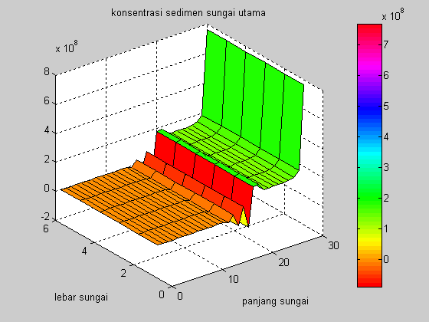

Gambar 3.1 Konsentrasi sedimen pada saluran utama dengan sudut pertemuan 20 derajat.

Berdasarkan hasil simulasi dari gambar 3.1 dapat diketahui bahwa mulai terjadi penumpukan sedimen pada saluran utama

yaitu pada daerah setelah pertemuan saluran. Daerah pertemuan salurannya terletak pada sekitar grid 13 sampai dengan 14. Penumpukan sedimen mulai terjadi dari grid 18 atau sekitar 2.7 m panjang salurannya. Awal pertemuan saluran terjadi pada jarak 1.91 m dengan lebar pertemuan salurannya 0.27 m. Ujung pertemuan salurannya terletak pada 2.18 m.

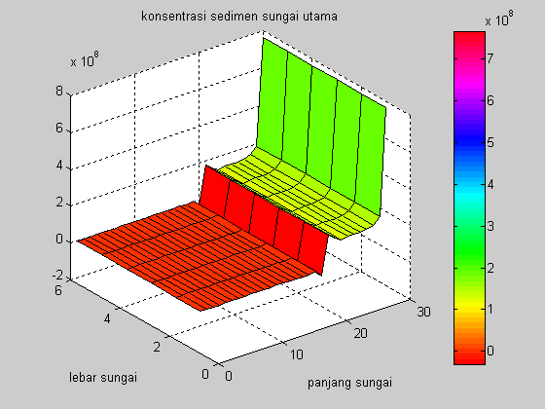

Gambar 3.2 Konsentrasi Sedimen pada saluran utama dengan sudut pertemuan sebesar 30 derajat.

Pada Gambar 3.2 dengan sudut pertemuan sungainya 30 derajat maka penumpukan grid pada sungai utama terjadi pada jarak 3.45 m.

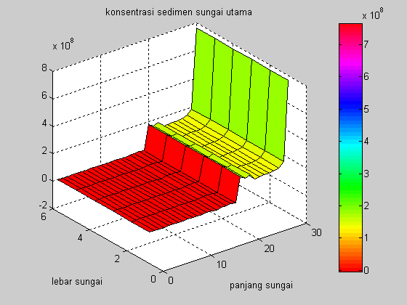

Gambar 3.3 Konsentrasi Sedimen pada saluran utama dengan sudut pertemuan sebesar 40 derajat.

Pada Gambar 3.3 dengan sudut pertemuan sungainya sebesar 40 derajat maka terjadi penumpukan sedimen pasir pada saluran utama terletak pada jarak 3.525 m.

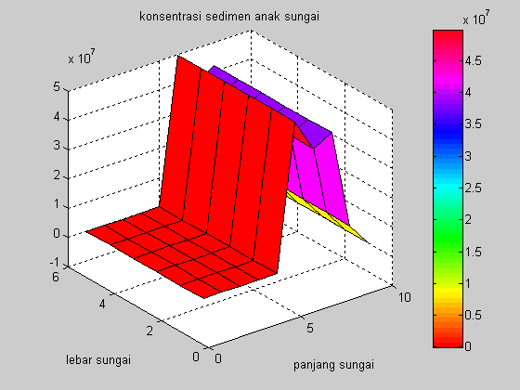

Gambar 3.4 Konsentrasi sedimen pada anak saluran dengan sudut pertemuan 20 derajat.

Berdasarkan hasil simulasi dari gambar 3.4 dapat diketahui bahwa mulai terjadi penumpukan sedimen yaitu pada daerah setelah pertemuan sungai. Daerah pertemuan sungainya terletak pada sekitar grid 4.5. Penumpukan sedimen pada anak sungai dengan sudut pertemuan 20 derajat mulai terjadi pada grid 6 atau sekitar berjarak 2.7 m.

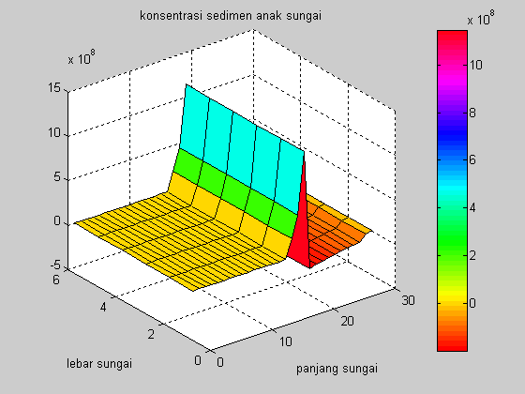

Gambar 3.5 Konsentrasi Sedimen pada anak sungai dengan sudut pertemuan sungai sebesar 30 derajat

Pada Gambar 3.5 dengan sudut pertemuan sungai sebesar 30 derajat terjadi penumpukan sedimennya pada jarak 3.15 m.

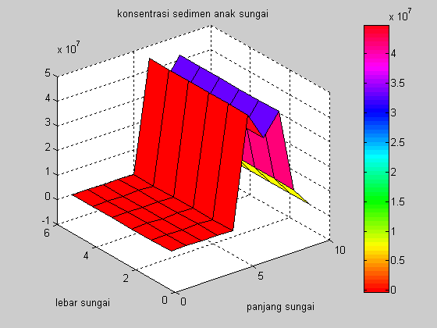

Gambar 3.6 Konsentrasi Sedimen pada anak sungai dengan sudut pertemuan sungai sebesar 40 derajat.

Pada Gambar 3.6 dengan sudut pertemuan sungai sebesar 40 derajat terjadi penumpukan sedimennya pada jarak 3.195 m.

**4. SIMPULAN**

Berdasarkan hasil simulasi dapat diketahui bahwa penumpukan sedimen terjadi pada daerah setelah pertemuan sungai. Simulasi pada sungai utama menunjukkan bahwa semakin besar sudut pertemuan maka penumpukan sedimen semakin jauh dari pertemuan sungainya, perilaku pada anak sungai juga demikian.

Penambahan sudut pertemuan sungai sebesar 10 derajat menyebabkan daerah penumpukan sedimen pasir pada sungai utama semakin jauh 0.225 m terhadap daerah pertemuan sungai, sedangkan penambahan sudut sebesar 10 derajat menyebabkan daerah penumpukan sedimen pasir pada anak sungai semakin jauh 0.16875 m terhadap daerah pertemuan sungai.

**5. DAFTAR PUSTAKA**

Apsley, D., 2005, *Computational Fluid Dynamic*, Springer, New York.

Hardjosuwarno, S., 2003, Dampak Kegiatan Penambangan Pasir Terhadap Keamanan Bangunan Air Di daerah Endapan Sedimen Gunung Api, *Kolukium Hasil Penelitian Dan Pengembangan Sumber Daya Air*, Balai Sabo, Puslitbang Sumber Daya Air Yogyakarta

Liu, Z., 2001,*Sediment Transport,*Laboratoriet forHydraulik og Haunebygning Institutet for Vand, Jord og Mljoteknk Aalborg Universitet

Shabayek, S., Steffler, P., and Hicks, F., 2002, Dynamic Model for Subcritical Combining Flows in Channel Junctions, *Journal Of Hydroulic Engineering*, *ASCE*, 821-828

Sudarta, 2003, Pengkajian Pengelolaan Penambangan Pasir Pada Alur Sungai, *Kolukium Hasil Penelitian Dan Pengembangan Sumber Daya Air*, Balai Sungai, Puslitbang Sumber Daya Air Surakarta